FISHBOWL 1
Más que simplemente guardar datos
Importancia
- Consistencia
- Control de concurrencia -> redundancia mínima/red.cero (y quién define)
rta: depende
- Tiempo de respuesta
- Seguridad -> evitar errores/gestionar permisos/

Normalización y desnormalización

OLAP
OLTP

¿Cuándo una empresa tiene que discernir entre OLAP/OLTP?

Tercerización

MODELOS:
- jerárquico
- de red
- Relacional (lógica propia)

DEBATE: ¿es tan necesario un bd.admin? Gasto o inversión?
rta: si. inversión.

Arquitectura: depende del use case

TEÓRICA 2

Almacenamiento Físico

Cada vez que se guarda un dato:
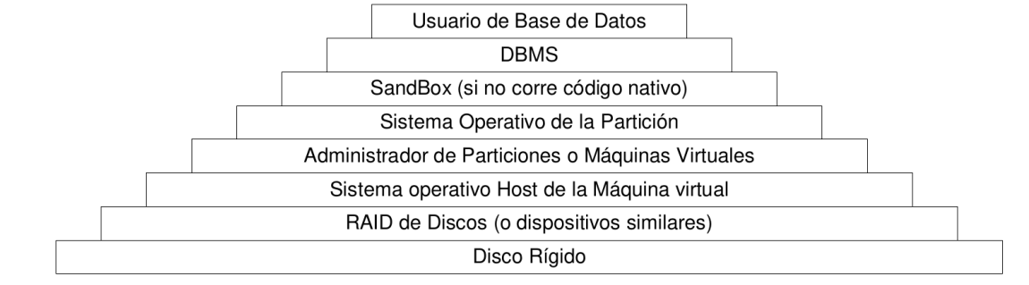
En ingeniería de bases de datos no se lee "un registro" del disco duro. La unidad básica de transferencia I/O se llama "página" (o bloque de memoria), y por cuestiones de arquitectura siempre es una potencia de dos, típicamente de 4KB u 8KB.
- Dentro de esa página de 8KB pueden entrar decenas de registros pequeños.
- Para ubicar físicamente el dato, el motor no usa la PK (nivel lógico). Utiliza un identificador de abstracción interno llamado Row Id. Es el puntero exacto que le dice al motor en qué página de qué archivo está alojado ese registro.
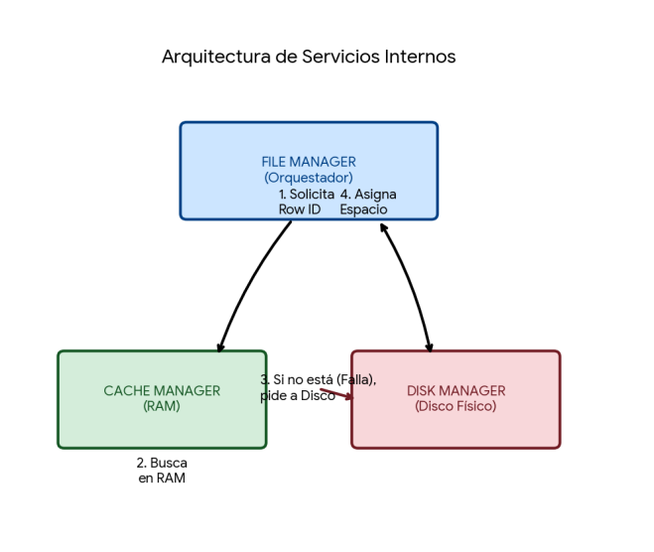

DM: Administra el espacio a nivel SO.

CM: Reserva en RAM

FM: Une ambos

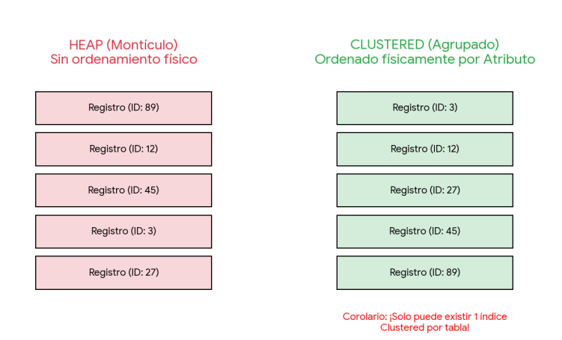
¿Cómo se guardan los registros en estas págs?

Archivos Secuenciales (HEAP)
- Orden cronológico.

Archivos Agrupados (CLUSTERED)
- Orden sigue una regla

Sizing

de

Almacenamiento (Storage)
Calcular cuánto espacio físico en disco ocuparán los datos crudos, índices, logs y backups
- Se calcula el tamaño lógico por fila. Se suma un Overhead del sistema (cabeceras, control de nulos, etc).
- Se calcula la densidad de cada página.
Filas por Página = Espacio Útil / Tamaño Físico de la Fila
- Se calcula el total de páginas necesarias.
Páginas Totales = Volumen de Filas / Filas por Página
- Se traduce de página a unidad de medida (KB/MB/GB)

Notas: Todo esto se charla con el sector usuario de la base para planificar correctamente. Se tiene en cuenta presupuesto, proyecciones. Se estila calcular de más.

Memoria (RAM)
Espacio necesario para el Cache Manager. Objetivo: velocidad, no acceder al disco (lento) para datos de mayor acceso.
Notas: Más caso a caso. Se suele alocar de más.

Procesamiento (CPU)
La potencia de cálculo requerida para manejar la cantidad de usuarios o aplicaciones conectadas simultáneamente y la complejidad de las consultas a ejecutar.
Notas: Más caso a caso. Se suele alocar de más.

Notas: Tener servicios de cloud computing cambió el sizing (agilidad, libertad).

